Администрация города Липецка информирует владельцев нестационарных объектов о том, что решением сессии Липецкого городского Совета депутатов 25.08.2015 года № 1093 принят Порядок перемещения (переноса) самовольно размещенных нестационарных объектов потребительского рынка на территории города Липецка, согласно которому собственник объекта или лицо, использующее объект обязан выполнить требование о добровольном перемещении (переносе) с незаконно занимаемой территорий в противном случае будут проведены мероприятия по перемещению (переносу) нестационарных торговых объектов администрацией города Липецка. На 29.09.2025 составлено 2 акта выявления самовольно размещенных нестационарных объектов потребительского рынка:
№ п/п | Адресный ориентир | Тип объекта | Акт выявления самовольно размещенного нестационарного объекта | Срок исполнения требования о добровольном перемещении (переносе) объекта | Фото
1 | Липецк, пр. Товарный, в р-не дома № 1 | Павильон | № 1141 от 29.09.2025 | 11.10.2025 | 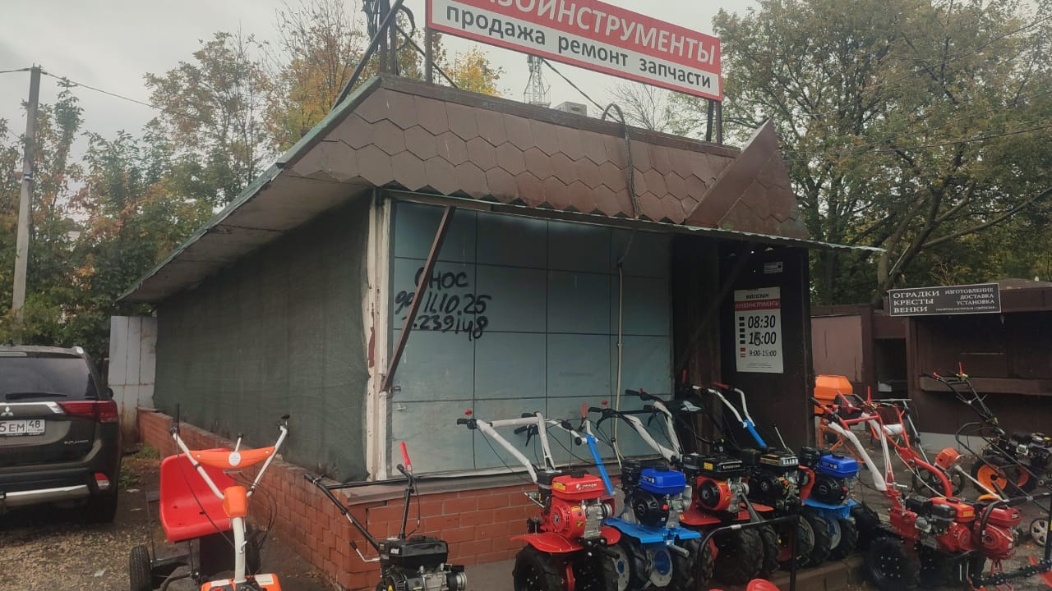  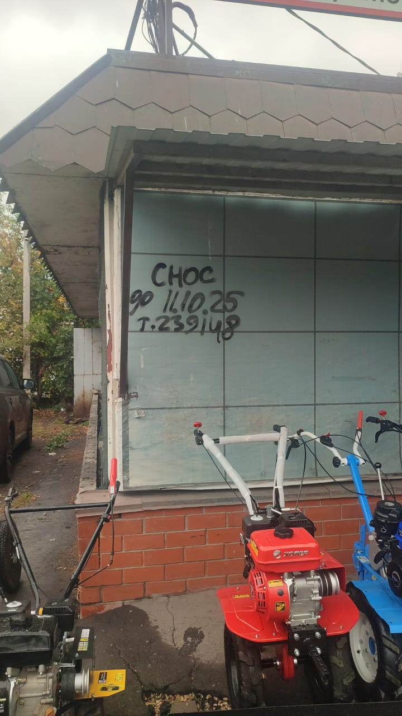
2 | Липецк, шоссе Лебедянское, в р-не дома № 3 | Павильон | № 1142 от 29.09.2025 | 11.10.2025 | 